Sprawozdanie z działalności Powiatowego Urzędu Pracy
w Brzegu
za 2025 rok


Brzeg, kwiecień 2026 r.

Spis treści
I - Rynek pracy – liczba, stopa i struktura bezrobocia w 2025 r. 4
II - Pośrednictwo pracy i poradnictwo zawodowe 12
III - Formy pomocy oferowane bezrobotnym, osobom uprawnionym i podmiotom gospodarczym 25
IV - Podnoszenie kwalifikacji bezrobotnych i innych uprawnionych osób 31
V - Finanse Powiatowego Urzędu Pracy 32

I - Rynek pracy – liczba, stopa i struktura bezrobocia
w 2025 r.
Na koniec grudnia 2025 roku w Powiatowym Urzędzie Pracy w Brzegu zarejestrowanych było 2 347 bezrobotnych oraz 49 osób poszukujących pracy.
W porównaniu do 2024 roku liczba zarejestrowanych bezrobotnych zwiększyła się o 85 osób, a poszukujących pracy zwiększyła się o 8 osób. Prawo do zasiłku, według stanu na dzień 31 grudnia 2025 roku, posiadało 415 osób (~17,7% zarejestrowanych bezrobotnych).
Gmina Skarbimierz to jedyna gmina, w której w ciągu ostatnich dwóch lat odnotowano wyraźny spadek bezrobocia – aż o 16,1% (ubyło 35 osób bez pracy). Świadczy to o dużej dynamice gospodarczej tego obszaru.
W mieście Brzeg odnotowano największy wzrost liczby bezrobotnych.
W 2025 roku łącznie zarejestrowało się 3 597 osób bezrobotnych a wyłączono
z ewidencji 3 512 osób.
Wykres 1 - Stan bezrobocia w poszczególnych miesiącach lat 2024-2025

Rok 2024 był najlepszy pod kątem sytuacji na rynku pracy. W niemal każdym miesiącu (z wyjątkiem końcówki roku) liczba bezrobotnych była niższa niż w 2023 roku. Liczba osób bez pracy zmniejszyła się względem 2023 r. o 29 osób.
Natomiast w 2025 roku nastąpiło wyraźne odwrócenie trendu. Liczba bezrobotnych wzrosła we wszystkich miesiącach w porównaniu do roku poprzedniego i na koniec 2025 roku była większa o 85.
Rejestracja osób bezrobotnych w 2025 roku
W 2025 r. liczba rejestracji bezrobotnych mocno spada do połowy roku, potem rośnie jesienią. Najmniej rejestracji występuje w okresie późnej wiosny i wczesnego lata, co często wynika z większej liczby prac sezonowych.
Największą grupę stanowią osoby rejestrujące się ponownie. W większości miesięcy stanowią ok. 70–80% wszystkich rejestracji.
Styczeń i wrzesień to miesiące największego napływu bezrobotnych.
Widoczna jest wyraźna sezonowość rynku pracy.
Wykres 2 - Ilość osób rejestrujących się w poszczególnych miesiącach 2025 r.

Stopa bezrobocia w 2025 roku
Jednym ze wskaźników definiujących poziom bezrobocia jest stopa bezrobocia rejestrowanego, czyli udział zarejestrowanych bezrobotnych w cywilnej ludności aktywnej zawodowo (tj. bez pracowników jednostek budżetowych prowadzących działalność w zakresie obrony narodowej i bezpieczeństwa publicznego). Obserwowana jest tendencja wzrostowa stopy bezrobocia.
Wykres zamieszczony poniżej przedstawia zmiany stopy bezrobocia w 2025 roku, porównując trzy poziomy: lokalny (Powiat Brzeski), regionalny (Województwo Opolskie) oraz krajowy (Polska).
Wykres 3 - Stopa bezrobocia w kolejnych miesiącach 2025 roku

Przez cały analizowany okres zachowana jest stała zależność: wyższa stopa bezrobocia występuje w Powiecie Brzeskim (linia niebieska), średnia w Województwie Opolskim (linia czerwona), a najniższe w skali całej Polski (linia zielona).
Najniższe bezrobocie odnotowano w Opolu (mieście) – zaledwie 3,2%.
To wynik znacząco niższy od średniej krajowej, która na koniec 2025 r. wyniosła według GUS 5,7%. Średnia stopa bezrobocia dla całego województwa opolskiego (6,4%) jest o 0,7 p.p. wyższa niż średnia dla całej Polski (5,7%).
Różnica między powiatem o najniższej stopie bezrobocia a powiatem o najwyższej stopie wynosi aż 8,6 punktu procentowego, co świadczy o dużej nierównowadze gospodarczej wewnątrz województwa.
Na koniec 2025 roku stopa bezrobocia w Powiecie Brzeskim osiągnęła poziom 8,6 %, czyli o 0,4 p.p. więcej niż na koniec 2024 roku i o 0,2 p.p. więcej niż na koniec 2023 roku. Nasz powiat zajmował IV miejsce w woj. opolskim pod względem wielkości stopy bezrobocia.
Wykres 4 - Stopa bezrobocia w poszczególnych miesiącach lat 2024-2025 w Powiecie Brzeskim

Na przestrzeni lat najniższą stopę bezrobocia - 7,7% odnotowano w 2022 r. (czerwiec, lipiec, listopad) oraz w 2023 r. (wrzesień, październik).
Z kolei najwyższą stopę bezrobotnych w Powiecie Brzeskiem - 32,8% osiągnięto
w styczniu 2004 r. przy liczbie bezrobotnych 11 614.
W okresie ostatnich 5 lat stopa bezrobocia oscyluje pomiędzy 7,9% a 8,8%.

Struktura bezrobotnych na koniec 2025 roku
Tabela 1 – Wybrane kategorie osób bezrobotnych
Wybrane kategorie osób bezrobotnych | 2025
Wybrane kategorie osób bezrobotnych | Liczba | %
ogółem zarejestrowani bezrobotni | 2 347 | 100,00
bezrobotne kobiety | 1 222 | 52,1
bezrobotni z prawem do zasiłku | 415 | 17,7
zwolnieni z przyczyn zakładu pracy | 180 | 7,7
osoby dotychczas niepracujące | 194 | 8,3
zamieszkali na wsi | 1 050 | 44,7
bez kwalifikacji zawodowych | 783 | 33,4
bez doświadczenia zawodowego | 310 | 13,2
kobiety, które nie podjęły zatrudnienia po urodzeniu dziecka | 255 | 10,9
bezrobotni do 30 roku życia | 506 | 21,6
bezrobotni do 25 roku życia | 246 | 10,5
długotrwale bezrobotni | 1 162 | 49,5
powyżej 50 roku życia | 667 | 28,4
bezrobotni posiadający co najmniej jedno dziecko do 6 roku życia | 246 | 10,5
bezrobotni posiadający co najmniej jedno dziecko niepełnosprawne do 18 roku życia | 7 | 0,3
niepełnosprawni | 174 | 7,4

Powyższa struktura wskazuje, że 52,1% wszystkich bezrobotnych stanowią kobiety, 44,7% - mieszkańcy wsi, 49,5% - długotrwale bezrobotni a osoby w wieku powyżej 50 roku życia - 28,4%. Są to grupy, które wymagają szczególnego wsparcia doradczego celem zmotywowania i przywrócenia ich do aktywności zawodowej oraz zniwelowania występujących barier w uzyskaniu zatrudnienia.
Biorąc pod uwagę wiek bezrobotnych najliczniejszą grupą były osoby w wieku od 35 do 44 roku życia (617 osób bezrobotnych), natomiast najmniejszą grupę stanowiły osoby w wieku 18-24 lata życia (246 osób bezrobotnych).
Bezrobotni w wieku (35-44 lata) to osoby o najwyższej aktywności zawodowej i często posiadające największe zobowiązania (rodzinne, kredytowe). Skala bezrobocia w tej grupie (ok. 26% wszystkich bezrobotnych w powiecie) sugeruje, że problemem nie jest brak doświadczenia, ale np. niedopasowanie branżowe lub redukcje w konkretnych sektorach, które dotknęły osoby z kilkunastoletnim stażem.
Wykres 5 - Liczba bezrobotnych wg wieku - stan na 31.12.2025

Struktura wykształcenia osób bezrobotnych wskazuje, że największą grupę stanowią osoby z wykształceniem zasadniczym zawodowym/branżowym (26,37%) oraz z wykształceniem gimnazjalnym, podstawowym lub niepełnym podstawowym (25,31%). Oznacza to, że osoby o najniższych kwalifikacjach są najbardziej narażone na bezrobocie. Znaczący udział mają również osoby z wykształceniem policealnym
i średnim zawodowym (24,24%), co może świadczyć o niedopasowaniu kwalifikacji do potrzeb rynku pracy. Najmniejszy odsetek bezrobotnych stanowią osoby
z wykształceniem wyższym (11,25%) oraz średnim ogólnokształcącym (12,82%), co potwierdza, że wyższy poziom wykształcenia wiąże się z mniejszym ryzykiem bezrobocia.
Wykres 6 - Struktura bezrobotnych wg wykształcenia - stan na 31.12.2025

W poszczególnych gminach powiatu brzeskiego najwięcej bezrobotnych zamieszkuje w mieście Brzeg (38,4% ogółu), następnie w mieście i gminie Grodków 582 (24,8%) i mieście i gminie Lewin Brzeski 356 (15%).
Wykres 7 - Liczba osób bezrobotnych powiatu brzeskiego na koniec 2025 roku (wg gmin)

Prawie co druga osoba zarejestrowana w urzędzie pracy pozostaje bez zatrudnienia powyżej 12 miesięcy. Świadczy to o istnieniu grupy osób „wykluczonych”, które mają ogromne trudności z powrotem do aktywności zawodowej, mimo ogólnej dostępności ofert na rynku. Blisko połowa bezrobotnych to osoby zamieszkałe na terenach wiejskich. Może to wynikać z barier komunikacyjnych (utrudniony dojazd do ośrodków miejskich, takich jak Brzeg czy Opole) oraz mniejszej liczby lokalnych zakładów pracy w mniejszych gminach (poza Skarbimierzem, który jest silnie uprzemysłowiony). Co trzeci bezrobotny nie posiada wyuczonego zawodu ani specjalistycznych uprawnień. Ta grupa jest najbardziej narażona na zmiany koniunkturalne i najczęściej wykonuje prace proste. Przy rosnących wymaganiach pracodawców, osoby te stają się „niezatrudnialne” bez dodatkowych szkoleń lub kursów zawodowych. Absolwenci to najmniej liczebna grupa wśród bezrobotnych. Rynek pracy bardzo szybko chłonie młode osoby tuż po zakończeniu edukacji. Niskie bezrobocie w tej grupie sugeruje, że profil kształcenia w regionie jest w dużym stopniu dopasowany do potrzeb pracodawców, a młodzi ludzie są mobilni i szybko znajdują zatrudnienie.
Prawo do zasiłku i dodatku aktywizacyjnego
Prawo do zasiłku dla bezrobotnych wg stanu na koniec grudnia 2025 posiadało 415 bezrobotnych, tj. 17,6% wszystkich zarejestrowanych.
Od czerwca 2025 r. wzrosła wysokość zasiłków dla bezrobotnych i dodatków aktywizacyjnych, np. zasiłek podstawowy wzrósł z 1 662,00 zł brutto do 1 721,90 zł brutto a stypendium stażowe z 1 994,40 zł do 2 755,10 zł. Wzrost stypendium wynika z wprowadzenia nowej ustawy o rynku pracy i służbach zatrudnienia.
W 2025 roku urząd wypłacił zasiłki dla bezrobotnych na kwotę 10 001 086,57 zł
a dodatki aktywizacyjne w kwocie 1 063 840,90 zł.
Tabela 2 - Wysokość zasiłków dla bezrobotnych
procentowa wysokość zasiłków |  | wysokość zasiłków
 |  | 80% | 100% | 120%
w okresie pierwszych 90 dni posiadania prawa do zasiłku | brutto | 1 377,60 | 1 721,90 | 2 066,30
w okresie pierwszych 90 dni posiadania prawa do zasiłku | netto | 1 253,62 | 1 566,93 | 1 880,33
w okresie kolejnych dni posiadania prawa do zasiłku | brutto | 1 081,80 | 1 352,20 | 1 622,70
w okresie kolejnych dni posiadania prawa do zasiłku | netto | 984,44 | 1 230,50 | 1 476,66

Tabela 3 - Wysokość stypendiów dla bezrobotnych
forma wsparci |  | wysokość stypendium
 |  | fundusz pracy | fundusz europejski
w okresie odbywania stażu | brutto | 2 755,10 | 2 755,10
w okresie odbywania stażu | netto | 2 755,10 | 2 755,10
w okresie odbywania szkolenia (150 godzin szkolenia) | brutto | 2 066,30 | 2 066,30
w okresie odbywania szkolenia (150 godzin szkolenia) | netto | w zależności od godzin szkolenia | w zależności  od godzin szkolenia
dodatek aktywizacyjny | brutto | 861,00 | -
studia podyplomowe | brutto | 344,40 | -

Ogółem w 2025 r. wydano 9 889 decyzji administracyjnych i 4 287 zaświadczeń w tym:
- poprzez platformę SEPI – 525;
- dla osób bezrobotnych – 3 135;
- do celów emerytalno-rentowych (RP 7) – 275;
- dla organów i instytucji: sądy, komornicy, komendy policji, OPS, PIP, ZUS -
352 zaświadczeń.

II - Pośrednictwo pracy i poradnictwo zawodowe
Pośrednictwo pracy jest jedną z podstawowych form pomocy, realizowaną przez doradców ds. zatrudnienia na rzecz aktywizacji zawodowej osób bezrobotnych, poszukujących pracy i pracodawców. Doradcy ds. zatrudnienia podejmowali oraz utrzymywali kontakty z zarejestrowanymi osobami bezrobotnymi oraz poszukującymi pracy. W 2025 r. udokumentowano 29 335 kontaktów. Każdy doradca wspólnie
z osobą bezrobotną przeprowadza „Kwestionariusz Wywiadu” oraz tworzy Indywidualny Plan Działania.
W 2025 r. przygotowano 3 155 Indywidualnych Planów Działania.
Oferty pracy
W skali woj. opolskiego powiat brzeski był na 7 miejscu pod względem złożonych ofert pracy i miejsc aktywizacji zawodowej.
Wykres 8 – Oferty pracy w województwie opolskim w 2025 r.

W porównaniu do danych z ubiegłego roku spadek ilości zgłoszonych ofert pracy
i aktywizacji zawodowej zanotowano we wszystkich powiatach. W skali województwa opolskiego spadek wyniósł 7 030 ofert, w powiecie brzeskim 240 a od 2023 r. aż 264 oferty, co jest skutkiem niepewnej sytuacji ekonomicznej, wysokich kosztów utrzymania pracowników oraz wystąpieniem powodzi we wrześniu 2024 r.

Wykres 9 - Ogółem wolne miejsca pracy i miejsca aktywizacji zawodowej

W 2025 r. w miesiącach luty i sierpień było więcej ofert miejsc pracy i aktywizacji
z dofinansowaniem urzędu pracy, a w pozostałych miesiącach było więcej ofert niesubsydiowanych.

Wykres 10 - Liczba zgłoszonych wolnych miejsc pracy i aktywizacji zawodowej w 2025 r.
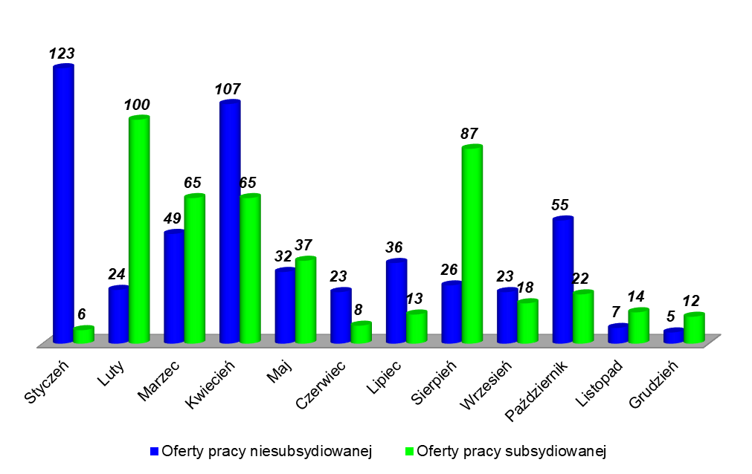
W wyniku realizacji działań urzędu 2 230 osób bezrobotnych zostało wyłączonych w ewidencji bezrobotnych z powodu podjęcia pracy, co daje trzecie miejsce w woj. opolskim.

Wykres 11 - Podjęcia pracy w woj. opolskim w 2025 r.

Zwolnienia z przyczyn dotyczących zakładu pracy / zwolnienia grupowe
Jesienią 2025 r. PUP w Brzegu otrzymał zgłoszenie dotyczące zwolnień grupowych z firmy Greenbrier Poland Sp. z o.o. oddział w Oławie. Pracodawca powiadomił tut. Urząd o realizowaniu zwolnień grupowych, w tym 24 osób z powiatu brzeskiego (23 osoby w 2025 r. + 1 osoba w 2026 r.). Zwolnienia dotyczyły następujących stanowisk pracy: ślusarz (5 os.), suwnicowy (3 os.), magazynier (2 os.), mistrz produkcji (2 os.), pozostałe stanowiska pracy po 1 os. tj. elektromonter, kontroler techniczny wyrobów, tokarz, mistrz, spawacz, spawalnik, planista produkcji, specjalista ds. kontroli jakości, operator maszyn CNC, spawacz – mechanik, kierowca wózka, druciarz. W dniu 31 marca 2026 r. nastąpiła całkowita likwidacja oddziału w Oławie. Do chwili obecnej spośród zwolnionych pracowników 6 osób zarejestrowało się
w ewidencji tut. urzędu pracy.
W lutym 2026 roku firma Adient Poland Sp. z o. o. zgłosiła zawiadomienie
o planowanych zwolnieniach grupowych 593 pracowników z Zakładu Oddziału Metal w Skarbimierzu. Zwolnienia pracowników rozpoczną się od września 2026 r. i potrwają do 2029 r. W najbliższym terminie planowane są spotkania z przedstawicielami zakładu.

Legalne zatrudnienie cudzoziemców w powiecie brzeskim

W 2025 r. Powiatowy Urząd Pracy w Brzegu realizował zadania w zakresie legalizacji zatrudnienia cudzoziemców. Zatrudnienie cudzoziemca przez pracodawcę wymaga przeprowadzenia procedur określonych przepisami. Formalności związane
z legalnym zatrudnieniem cudzoziemca w Polsce są uzależnione od tego, jaki jest jego kraj pochodzenia.
Podstawowa zasada obowiązująca pracodawców na terenie Polski, którzy chcą zatrudnić cudzoziemca: „Legalny pobyt + zezwolenie na pracę = legalna praca”. Realizując powyższe zadanie prowadzono 160 postępowań administracyjnych:
1 związane z wydaniem decyzji o zezwoleniu na pracę sezonową i 159 związanych
z rejestracją oświadczeń o powierzeniu wykonywania pracy cudzoziemcowi. Ilość składanych oświadczeń pod kątem narodowości cudzoziemców przedstawiała się następująco: 99 oświadczeń dotyczyło obywateli Ukrainy; 33 - Mołdawii; 20 - Białorusi; 6 - Gruzji; 1 - Armenii.
Ponadto Powiatowy Urząd Pracy w Brzegu prowadzi rejestr powiadomień
o powierzeniu wykonywania pracy obywatelom Ukrainy, w ramach tego zadania sprawdził poprawność 936 dokumentów elektronicznych.
Do 31 maja 2025 r. tutejszy Urząd był zobligowany na podstawie uchylonej ustawy przeprowadzić 8 testów rynku pracy/badania rynku na 91 miejsc pracy dla pracodawców ubiegających się o wydanie zezwolenia na pobyt i pracę dla cudzoziemców w urzędzie wojewódzkim.
Realizacja usług pośrednictwa pracy w ramach Europejskiej Sieci EURES

Publiczne służby zatrudnienia w Polsce są członkiem europejskiej sieci EURES. W ramach Europejskich Służb Zatrudnienia doradcy klienta udostępnili 598 wakatów zagranicznych pracodawców na terenie Unii Europejskiej. Oferty te były kierowane do osób o określonych kwalifikacjach, a nade wszystko z dobrą znajomością języka kraju, w którym praca miała być wykonywana. Najwięcej ofert pracy
w ramach sieci EURES wpłynęło z branż: gastronomia/hotelarstwo (pomoc kuchenna, kucharz, kelner/kelnerka, personel sprzątający), produkcja, rolnictwo - prace sezonowe przy zbiorach, budownictwo, przetwórstwo rybne. Najwięcej ofert zgłoszono z Norwegii, Holandii, Niemiec Austrii, Estonii, Czech
i Szwecji, Hiszpania, Litwy, Francji.
Giełdy pracy i grupowe spotkania z pracodawcami i instytucjami
Jedną z form realizacji usług pośrednictwa pracy jest zorganizowanie dla pracodawcy spotkania rekrutacyjnego z wybranymi kandydatami do pracy, tzw. giełda pracy. Na wniosek pracodawców oraz partnerów rynku pracy zorganizowano spotkania informacyjne w celu przedstawienie warunków zatrudnienia i możliwości rozwoju tj. 4 giełdy pracy w związku ze zgłoszonymi 99 miejscami pracy: Agro Rydzyna sp. z o.o. – giełda pracy na stanowisko pracownik ekspozycji magazynowej (magazynier) oraz pracownik myjki; Dino Polska S.A. – giełda pracy na stanowisko operator wózka widłowego oraz magazynier; Donaldson Polska sp. z o.o. – giełda pracy na stanowisko technik produkcji. W wydarzeniach uczestniczyło 148 osób.
Tabela 4 - Giełdy pracy w 2025 r.
Nazwa pracodawcy | Data zorganizowania giełdy pracy | Nazwa stanowiska | Ilość wolnych miejsc pracy | Ilość osób uczestniczących w giełdzie pracy | Organizator
Agro Rydzyna sp. z o.o. | 27.05.2025 r. | Pracownik ekspozycji magazynowej (magazynier) | 30 | 61 | PUP Brzeg
Agro Rydzyna sp. z o.o. | 27.05.2025 r. | Pracownik myjki | 4 | 61 | PUP Brzeg
DINO POLSKA S.A. | 04.06.2025 r. | Operator wózka widłowego | 10 | 30 | PUP Brzeg
DINO POLSKA S.A. | 04.06.2025 r. | Magazynier | 20 | 30 | PUP Brzeg
DINO POLSKA S.A. | 09.09.2025 r. | Operator wózka widłowego | 10 | 31 | PUP Brzeg
DINO POLSKA S.A. | 09.09.2025 r. | Magazynier | 20 | 31 | PUP Brzeg
Donaldson Polska  sp. z o.o. | 01.10.2025 r. | Technik produkcji | 5 | 26 | PUP Brzeg

Organizacja cyklu spotkań z pracodawcami i instytucjami
PUP w Brzegu wychodząc naprzeciw potrzebom pracodawców organizuje wydarzenia, spotkania, kampanie informacyjne, które mają na celu dotarcie
z informacją o możliwości zatrudnienia i rozwoju do jak najszerszej grupy zarejestrowanych klientów indywidualnych i instytucjonalnych.
W 2025 r. zrealizowano:
- Cykl Spotkań informacyjnych „Zostań Żołnierzem Rzeczypospolitej”
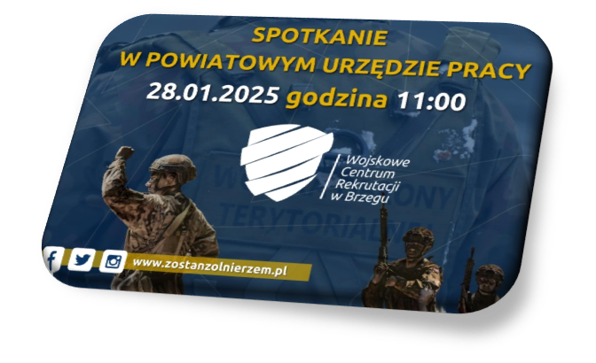
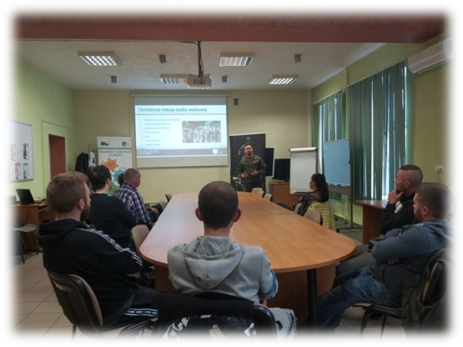
W dniu 28.01.2025 r., 29.09.2025 r. oraz 07.10.2025 r. w siedzibie tut. Urzędu odbyły się spotkania informacyjne zorganizowane dla Wojskowego Centrum Rekrutacji
w Brzegu i Grodkowie.

Podczas spotkań osoby zainteresowane mogły uzyskać informacje na temat dobrowolnej zasadniczej służby wojskowej oraz innych rodzajów czynnej służby wojskowej.

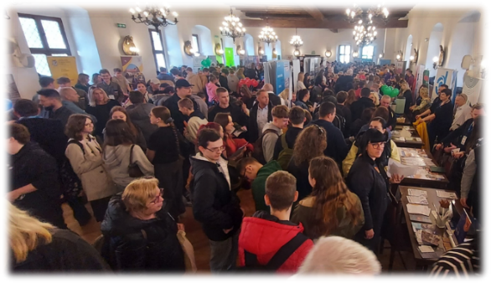
- Targi Pracy i Edukacji
W dniu 03.04.2025 r. w Ratuszu Miejskim
w Brzegu odbyły się XIX Targi Pracy i Edukacji. Głównym organizatorem Targów był Powiatowy Urząd Pracy w Brzegu we współpracy z Zespołem Szkół Zawodowych nr 1 w Brzegu oraz Młodzieżowym Centrum Kariery OHP w Brzegu. W wydarzeniu uczestniczyło 52 przedstawicieli pracodawców z terenu województwa opolskiego oraz dolnośląskiego, agencji pracy, służb mundurowych, Urzędu Skarbowego, ZUS, Państwowej Inspekcji Pracy, a także szkół oraz uczelni wyższych.
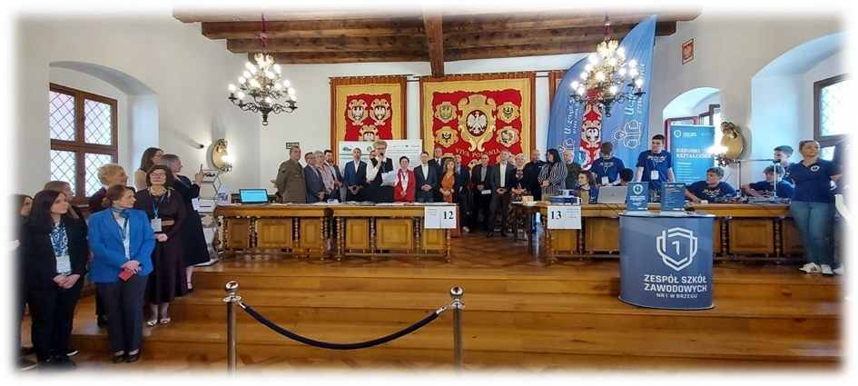
Do dyspozycji osób zainteresowanych podjęciem pracy było ponad 800 miejsc pracy
w kraju i za granicą. Pracownicy PUP w Brzegu udzielali informacji na temat ofert pracy oraz organizowanych form wsparcia osób bezrobotnych, m.in. szkoleń, staży, bonów, dotacji na podjęcie działalności gospodarczej i innych.
- Warsztaty dla młodzieży szkolonej
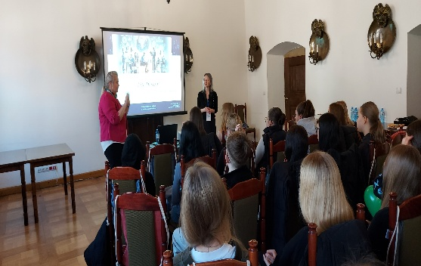
W dniu 03.04.2025 r. w trakcie targów
w Małej Sali Stropowej doradcy zawodowi przygotowali warsztaty dla uczniów szkół p.n. „Life Design – proces poszukiwania i rozwijania własnej ścieżki edukacyjnej i zawodowej”.
- Dzień Technika i Pracownika
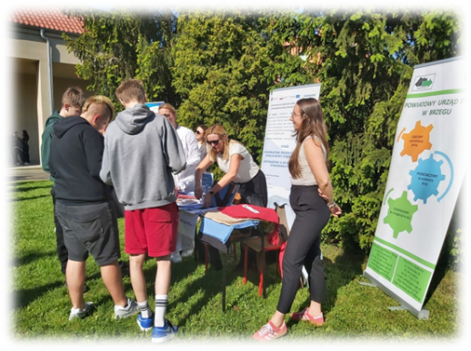
W dniu 28 maja 2025 r. Powiatowy Urząd Pracy w Brzegu po raz kolejny uczestniczył w obchodzonym przez Zespół Szkół Zawodowych nr 1 w Brzegu Dniu Technika i Pracownika. Na stoisku urzędu pracy można było zapoznać się z aplikacją mobilną
e-Praca oraz dostępnymi w urzędzie ofertami pracy, a także zaznajomić się z usługami i instrumentami rynku pracy. Dodatkowo młodzież mogła pozyskać informacje na temat pracy sezonowej za granicą
w ramach sieci Eures.

- Cykl Spotkań w ramach Opolskich Inspiracji Gospodarczych
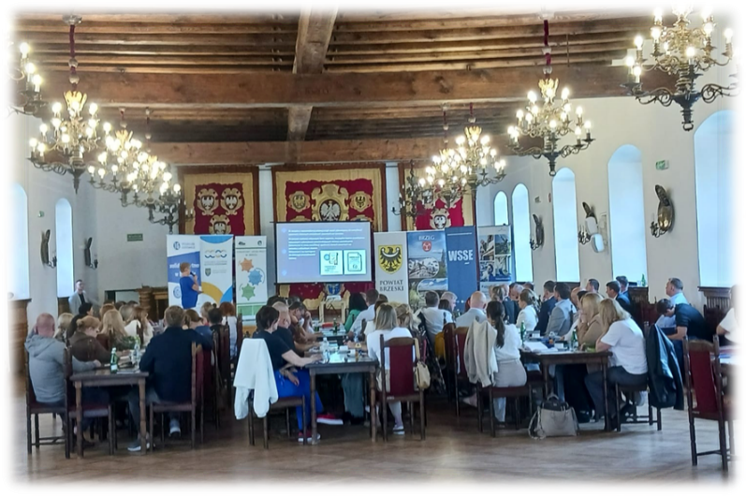
Spotkania dla firm Powiatu Brzeskiego zorganizowano
w Ratuszu Miejskim w Brzegu oraz w Domu Kultury w Lewinie Brzeskim. Podczas wydarzenia, przybyli pracodawcy pozyskali informacje dot. możliwości wsparcia ze środków krajowych
i europejskich. Prelegenci z PUP, ZUS, OCRG, WSSE oraz BGK przedstawili aktualne informacje i narzędzia wspierające małe i średnie przedsiębiorstwa.
- Spotkanie ekspertów rynku pracy: „Barometr zawodów”
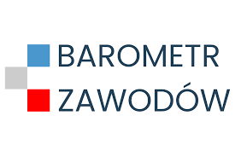
Powiatowy Urząd Pracy w Brzegu uczestniczył w XI edycji badania pn. „Barometr zawodów". Badanie zostało przeprowadzone wspólnie z Wojewódzkim Urzędem Pracy w Opolu. W spotkaniu zespołu ekspertów brali udział również zaproszeni goście tj. przedstawiciele Młodzieżowego Centrum Kariery OHP w Brzegu. Zespół ekspertów stanowią pracodawcy, organizacje, specjaliści ds. rozwoju zawodowego, doradcy zawodowi i pośrednicy pracy. Celem badania była prognoza sytuacji pracowników
w określonych grupach zawodów w kolejnym roku na poziomie powiatów. Uczestnicy badania w trakcie dyskusji udzielają odpowiedzi na pytania „Jak zmieni się zapotrzebowanie na pracowników w danym zawodzie w nadchodzącym roku” oraz „Jak będzie się kształtować relacja między dostępnymi pracownikami
a zapotrzebowaniem pracodawców w danym zawodzie”.
Zgodnie z powstałym raportem zawodów deficyt w powiecie brzeskim występuje w następujących zawodach: brukarze, cieśle i stolarze budowlani, dekarze i blacharze budowlani elektronicy, automatycy i robotycy, elektrycy
i energetycy, kierowcy samochodów ciężarowych i ciągników siodłowych, kucharze, lekarze, magazynierzy, mechanicy pojazdów samochodowych, mechanicy-monterzy maszyn, urządzeń i instrumentów, monterzy instalacji budowlanych, monterzy konstrukcji metalowych, murarze i tynkarze, nauczyciele praktycznej nauki zawodu, nauczyciele przedmiotów zawodowych, nauczyciele szkół specjalnych i oddziałów integracyjnych, operatorzy obrabiarek skrawających, pielęgniarki i położne, pracownicy robót wykończeniowych w budownictwie, pracownicy służb mundurowych, psycholodzy i terapeuci, ratownicy medyczni, robotnicy budowlani, robotnicy obróbki drewna i stolarze, spawacze, ślusarze.
Natomiast zjawisko nadwyżki zawodów na rynku pracy dotyczy: gospodarzy obiektów, portierów, woźnych i dozorców, pracowników administracyjnych i biurowych, specjalistów ds. badań społeczno-ekonomicznych i analizy danych, techników ekonomistów i informatyków. Jednym z zawodów, który od początku realizacji Barometru zawodów utrzymuje się w grupie profesji nadwyżkowych, jest technik ekonomista. Warto zauważyć, że zjawisko nadwyżki podaży nad popytem zaczyna pojawiać się również wśród innych zawodów związanych z technologią informatyczną, co jest na pewno efektem dynamicznego rozwoju narzędzi opartych na sztucznej inteligencji.

- Webinar - Legalne zatrudnienie cudzoziemców w świetle zmian przepisów prawnych.
W dniu 29 października 2025 r. Powiatowy Urząd Pracy w Brzegu zorganizował bezpłatne webinarium dla pracodawców poświęcone tematyce legalnego zatrudniania cudzoziemców w Polsce. Podczas spotkania omówiono najważniejsze aspekty związane z powierzaniem pracy obywatelom państw trzecich, aktualne przepisy oraz najczęstsze błędy popełniane przez pracodawców.
W wydarzeniu wzięło udział 41 uczestników.
- Europejskie Dni Pracodawców

Powiatowy Urząd Pracy w Brzegu po raz kolejny przystąpił do organizacji corocznych Ogólnopolskich Dni Pracodawców od dnia 01.12.2025 r. do dnia 05.12.2025 r.

W ramach wydarzenia zorganizowana została:
- Kampania informacyjno-promocyjna

W ramach inicjatywy przygotowano kampanię informacyjno – promocyjną pn. „Rozwijaj swój zespół – wspieramy szkolenia dopasowane do potrzeb Twojej firmy”. Celem realizowanej kampanii było podniesienie poziomu świadomości osób uprawnionych do środków Krajowego Funduszu Szkoleniowego, upowszechnianie idei uczenia się przez całe życie oraz wzmocnienie wizerunku instytucji publicznych jako partnerów w rozwoju zawodowym. Każdego dnia publikowany był nowy newsletter. Efektem mierzalnym tego wydarzenia jest 519 wyświetleń na stronie: https://brzeg.praca.gov.pl i 1 912 na portalu Facebook. Długofalowym planowanym rezultatem było upowszechnienie idei kształcenia zawodowego i rozwoju firm w powiecie brzeskim.
- Webinarium dla firm
W dniu 02.12.2025 r. odbyło się webinarium dla firm pn.: „Kluczowe zmiany przepisów prawnych i zasad przyznawania środków z Krajowego Funduszu Szkoleniowego w 2026" - 32 uczestników uzyskało informację na temat zasad ubiegania się o środki na kształcenia ustawiczne pracodawców i pracowników powiatu brzeskiego. Planowany rezultat to świadome inwestycje w rozwój zasobów ludzkich, analiza potrzeb szkoleniowych pracowników, dobór instytucji szkoleniowych, prawidłowe przygotowane i złożone wnioski przez firmy.
- Zajęcia wspierające kobiety do powrotu na rynek pracy
W dniu 3.12.2025 r. odbyły się zajęcia informacyjne – motywujące kobiety
pn. „Doświadczenie i kształcenie ustawiczne kobiet jako atuty na rynku pracy” Wydarzenie było efektem współpracy partnerskiej z Zespołem Szkół Zawodowych nr 1 w Brzegu. Zajęcia miały charakter otwarty, dla osób zarejestrowanych
i biernych zawodowo. Łącznie uczestniczyły w zajęciach 33 kobiety.
Celem spotkania było:
- udzielenie wsparcia w rozwoju osobistym i zawodowym kobiet;
- przygotowanie do powrotu na rynek pracy;
- pomoc w niwelowaniu barier, rozwiewanie stereotypów związanych
z wiekiem podczas rozmów kwalifikacyjnych;
- uaktywnienie istniejących zasobów pracowniczych.

- Newsletter kadrowy
Ostatnim wydarzeniem zrealizowanym w ramach „Dni Pracodawców 2025” był publikowany online i przeznaczony dla pracodawców Newsletter, dotyczący przepisów i kwestii związanych z legalnym zatrudnieniem cudzoziemców na terenie RP. Celem publikacji było wyposażanie kadr firm w niezbędne informacje na temat zmian przepisów dotyczących zatrudnienia cudzoziemców.
Newsletter wyświetlono 1 588 razy.
Poradnictwo zawodowe
Usługa poradnictwa zawodowego realizowana jest przez doradców zawodowych w formie indywidualnych porad zawodowych, porad grupowych oraz spotkań informacyjnych. Poradnictwo zawodowe to usługa, podczas której doradca zawodowy w sposób świadomy i celowy stosuje różne metody i techniki doradcze, których celem jest motywowanie i wspieranie osób bezrobotnych i poszukujących pracy do aktywnego współdziałania w rozwiązywaniu problemów zawodowych.
W 2025 r. łącznie z usług poradnictwa zawodowego skorzystały 1 863 osoby. Klienci Urzędu Pracy w Brzegu uczestniczyli w 29 tematycznych poradach grupowych oraz 5 grupowych informacjach zawodowych w formie warsztatów. Poniżej przedstawiamy najważniejsze z nich:
- Dwa spotkania w formie zajęć warsztatowych dla uczniów Publicznej Szkoły Podstawowej nr 8 w Brzegu w ramach Dni Kariery Zawodowej.
Celem tych spotkań było wyposażenie młodych ludzi w podstawowe informacje o rynku pracy, o instytucjach rynku pracy, jak stawiać pierwsze kroki kariery, czym kierować się przy wyborze zawodu.
- „Life Design – proces poszukiwania i rozwijania własnej ścieżki edukacyjnej i zawodowej” dla Zespołu Szkół Zawodowych w Brzegu.
Celem warsztatów było wyposażenie młodych ludzi w podstawowe informacje potrzebne do poruszania się po rynku pracy; między innymi zaznajomienie się
z prawami i obowiązkami pracownika; poszukiwanie możliwości i szans rozwoju zawodowego z wykorzystaniem środków publicznych; redagowania dokumentów aplikacyjnych; poszukiwania pracy oraz prezentacji siebie w social-mediach; przygotowania do rozmowy kwalifikacyjnej w formie osobistej i prowadzonej zdalnie.

- „Dokumenty aplikacyjne - klucz do sukcesu. Profesjonalne CV i list motywacyjny”.
Uczestnicy poznali zasady sporządzania CV, listu motywacyjnego oraz informacje o najczęstszych błędach popełnianych w dokumentach aplikacyjnych. Dodatkowo nabyli umiejętności dokumentowania i zestawiania osiągnięć, oraz prezentowania CV w trakcie rekrutacji.
- „Odkryj swoją super moc. Jak zidentyfikować i rozwinąć własny potencjał zawodowy”.
Zajęcia warsztatowe uświadamiały talenty, predyspozycje i doświadczenia, które w odpowiednich warunkach stają się super mocą osoby bezrobotnej.
W świecie pracy, który zmienia się szybciej niż kiedykolwiek, umiejętność rozpoznania i rozwijania własnego potencjału staje się kluczowa. To nie tylko sposób na znalezienie dobrej pracy, ale przede wszystkim na budowanie satysfakcjonującej, stabilnej
i świadomej kariery. Uczestnicy dokonali analizy sukcesów zawodowych, ale także trudnych momentów w pracy, na bazie których powstaje ich doświadczenie zawodowe oraz potencjał zawodowy. Uświadomienie swojego potencjału uniwersalnego pozwala podjąć decyzje w zakresie rozwoju zawodowego i poszukiwania pracy w innych branżach niż dotychczas.
- „Analiza niepowodzeń w poszukiwaniu pracy”.

Warsztaty adresowane do długotrwale bezrobotnych, zrezygnowanych brakiem rezultatów znalezienia pracy. Udział w zajęciach pozwalał na zrozumienie, gdzie naprawdę pojawiają się trudności.

- „Praca Twoim celem - Twój plan działania”.
Zajęcia przygotowujące do powrotu na rynek pracy. Celem warsztatów było zdefiniowanie celów zawodowych i stworzenie osobistego planu. Omówienie rynku pracy. Ustalenie atutów i mocnych stron osoby. Technik przy tworzeniu planu działania. Realizacja planów krótko i długoterminowych.
- „Staż - szansą na zdobycie doświadczenia”.
Celem porady było zwiększenie świadomości uczestników, wpływu realizacji swoich pasji na tworzenie własnej przyszłości zawodowej. Uczestnik dokonywał autodiagnozy dotyczycącej indywidualnego obrazu ścieżki zawodowej oraz wsparcia w podejmowaniu decyzji w zakresie nabywania nowych umiejętności zawodowych w środowisku pracy.
- „Moje kluczowe i cyfrowe kompetencje”.

Przeprowadzono 20 porad grupowych z osobami młodymi. Celem ich była diagnoza kompetencji zawodowych wśród osób młodych, znaczenia umiejętności cyfrowych na rynku. W oparciu o dodatkowe porady indywidualne udzielono informacji o wyborze własnej ścieżki zawodowej z wykorzystaniem form wsparcia proponowanych przez tut. urząd, tj. staży zawodowych, szkoleń zawodowych, jednorazowych środków na rozpoczęcie własnej działalności gospodarczej.
Łącznie w 2025 r. przeprowadzono badanie kompetencji cyfrowych dla 550 osób bezrobotnych w wieku do 30 roku życia.

III - Formy pomocy oferowane bezrobotnym, osobom uprawnionym
i podmiotom gospodarczym
W 2025 r. realizowano wsparcie subsydiowane na podstawie:
- ustawy o promocji zatrudnienia i instytucjach rynku pracy - do 31 maja 2025 r.,
- ustawy o rynku pracy i służbach zatrudnienia od 1 czerwca 2025 r.,
- ustawy o szczególnych rozwiązaniach związanych z usuwaniem skutków powodzi.
W ramach dostępnych instrumentów i form pomocy udzielono wsparcia 1 204 osobom, w tym:
Forma pomocy | Liczba osób skierowanych/ objętych wsparciem
Staże | 315
Prace interwencyjne | 19
Roboty publiczne | 47
Szkolenia | 49
Dotacje na podjęcie działalności gospodarczej | 74
Refundacja kosztów doposażenia stanowiska pracy | 38
Studia podyplomowe | 14
Dofinansowanie wynagrodzenia dla bezrobotnych powyżej 50 roku życia | 8
Bon zasiedleniowy | 10
Krajowy Fundusz Szkoleniowy | 194
Specustawa powodziowa | 436
Ogółem | 1 204
Największą liczbę 436 (36,2% ogółu) stanowili pracownicy zatrudnieni
u przedsiębiorców poszkodowanych w wyniku powodzi z września 2024 r., którym PUP refundował koszty zatrudnienia. Nieustannie popularnością cieszyły się staże - 315 skierowanych bezrobotnych (26,2%), następnie dofinansowanie kosztów podniesienia kompetencji zatrudnionych pracowników w ramach Krajowego Funduszu Szkoleniowego 194 osoby (16,1%) i dotacje dla bezrobotnych na podjęcie działalności gospodarczej 74 osoby ( 6,2%).
W ramach staży bezrobotni kierowani byli głównie na stanowisko pracownika biurowego, technika administracji, pomocy nauczyciela, sekretarki, archiwisty, woźnego i inne.
Wykres 12 - Liczba bezrobotnych, poszukujących pracy oraz pracodawców i pracowników objętych wsparciem w ramach form pomocy w 2025 r.

Projekty realizowane przez PUP Brzeg w 2025 r. w ramach pozyskanych środków.
- „Aktywizacja zawodowa osób pozostających bez zatrudnienia realizowana przez PUP w Brzegu (II)” – projekt regionalny w ramach programu Fundusze Europejskie dla Opolskiego na lata 2021-2027, współfinansowany ze środków Europejskiego Funduszu Społecznego Plus realizowany w latach 2024-2025.
Celem projektu było zwiększenie możliwości zatrudnienia osób bezrobotnych oraz poszukujących pracy, w tym zwłaszcza: kobiet, osób w wieku 18-29 lat, osób
z niepełnosprawnościami, osób w wieku 50 lat i więcej, osób długotrwale bezrobotnych, osób o niskich kwalifikacjach, którym do powrotu na rynek pracy niezbędne są formy pomocy przewidziane do realizacji w ramach Działania 5.1 FEO 2021-2027.
Budżet projektu w 2025 roku wyniósł: 5 676 315 zł.
W ramach projektu w 2025 roku planowano aktywizację 291 osób, a objęto projektem 303 osoby bezrobotne, co stanowi 104,1 % planu, w tym:
- 119 osób młodych w wieku 18-29 lat (planowano 22 osoby),
- 176 kobiet (planowano 130 kobiet),
- 12 osób z niepełnosprawnościami (planowano 5 osób),
- 62 osoby długotrwale bezrobotne (planowano 4 osoby),
- 12 osób w wieku 55+ (planowano 5 osób).
W projekcie zorganizowano:
- staże dla 213 osób (planowano 210 osoby),
- udzielono 68 dotacji na podjęcie działalności gospodarczej (planowano
64 osób),
- dofinansowano wyposażenie stanowiska pracy dla 22 osób (planowano
17 osób).

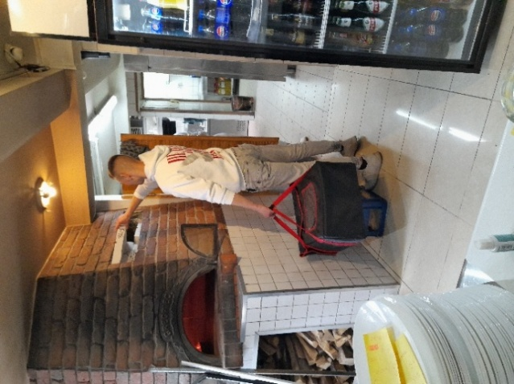
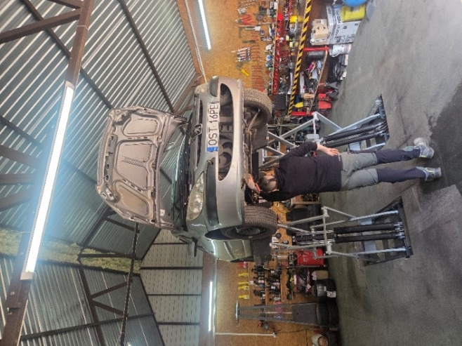

Dotacja na podjęcie działalności w zakresie Naprawy mechanicznej i serwisowej pojazdów silnikowych,
z wyłączeniem motocykli

Staż na stanowisku dostawca w pizzerii

- „Program aktywizacji zawodowej bezrobotnych w regionach wysokiego bezrobocia” finansowany ze środków rezerwy Funduszu Pracy, będącej
w dyspozycji Ministra Rodziny, Pracy i Polityki Społecznej.
Budżet programu wyniósł: 567 869 zł (realizacja od czerwca 2025 r.).
Środki z rezerwy przeznaczono na działania aktywizujące i wsparcie dla
40 bezrobotnych.
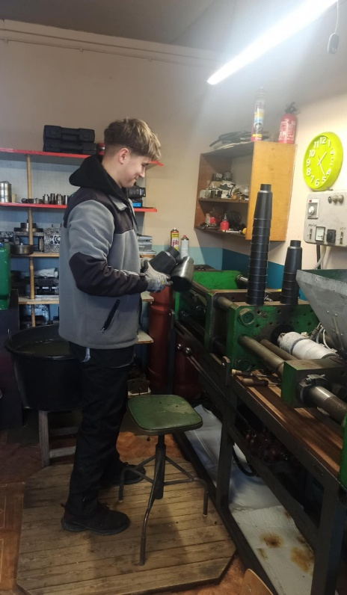
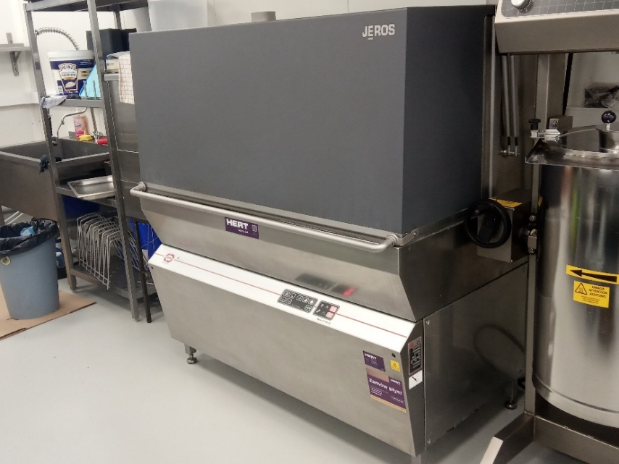

Refundacja kosztów wyposażenia stanowiska operatora maszyn
i urządzeń przemysłu spożywczego.

Staż na stanowisku pomocnik operatora wtryskarki
- „Program aktywizacji zawodowej bezrobotnych na terenach, na których miały miejsce klęski żywiołowe” ze środków rezerwy Funduszu Pracy, będącej w dyspozycji Ministra Rodziny, Pracy i Polityki Społecznej:
Budżet programu to: 165 200 zł (realizacja od maja 2025 r.).
Środki z rezerwy przeznaczono na realizację robót publicznych, w ramach których skierowano 7 osób bezrobotnych do zatrudnienia w jednostkach użyteczności publicznej, w tym w Miejsko-Gminnym Ośrodku Pomocy Społecznej w Lewinie Brzeskim oraz w Urzędzie Miejskim w Lewinie Brzeskim.
Osoby realizujące roboty publiczne wykonywały zadania związane z usuwaniem skutków powodzi na terenie gminy i miasta Lewin Brzeski.
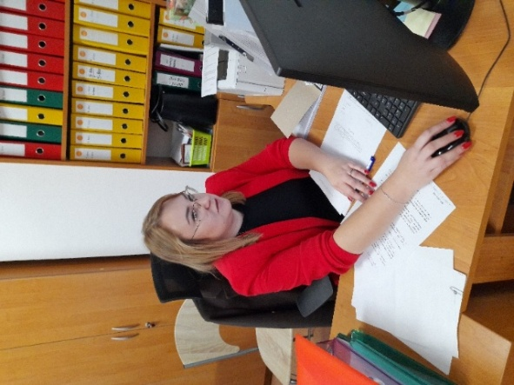
Roboty publiczne na stanowisku pracownik
I stopnia wykonujący zadania
w ramach robót publicznych

- „Program na aktywizację zawodową bezrobotnych w regionach wysokiego bezrobocia” ze środków rezerwy Funduszu Pracy, będącej
w dyspozycji Ministra Rodziny, Pracy i Polityki Społecznej.
Budżet programu wynosił 434 186 zł (realizacja od września 2025 r.).
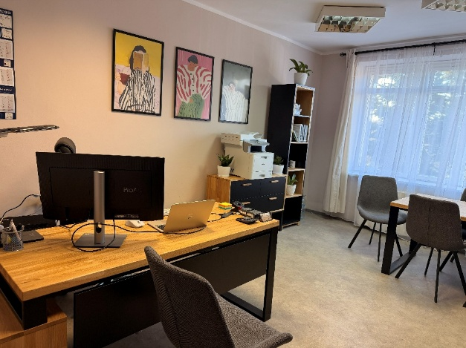

Środki z rezerwy przeznaczono na realizację form pomocy dla 37 osób bezrobotnych.

Dotacja na podjęcie działalności - Kancelaria prawnicza.

Staż na stanowisku florysta.

- Realizacja zadań z zakresu ustawy o szczególnych rozwiązaniach związanych z usuwaniem skutków powodzi, jaka miała miejsce na terenie powiatu brzeskiego we wrześniu 2024 r.
W ramach pozyskanych środków zawarto umowy z 25 przedsiębiorcami poszkodowanymi w wyniku powodzi, na wsparcie związane z dofinansowaniem wynagrodzeń pracowników w celu utrzymania dotychczasowego stanu zatrudnienia. Ponadto podpisano 21 aneksów na przedłużenie wsparcia w ramach umów zawartych w 2024 roku. Dodatkowo zawarto aneks z przedsiębiorcą, który zatrudnił 2 osoby
z terenu dotkniętego skutkami powodzi na dofinansowanie ich zatrudnienia. Wsparciem objęto łącznie 436 pracowników, w tym w ramach umów z 2024 roku 260 osób.
Na realizację w/w zadań w 2025 roku wydatkowano 7 486 121,83 zł, natomiast w 2024 roku 2 500 964,33 zł, łącznie 9 987 086, 16 zł.

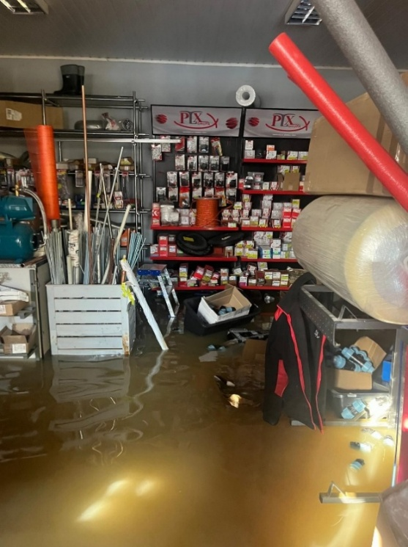
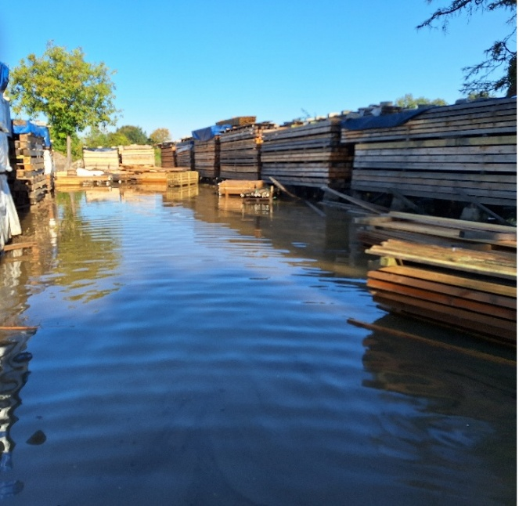
Poniżej kilka zdjęć z poszkodowanych firm, którym PUP udzielił pomocy.

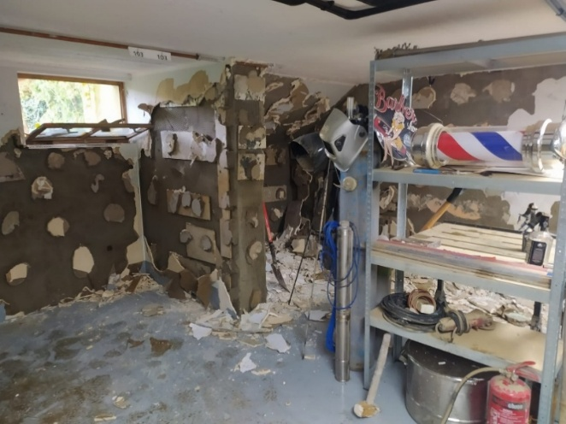

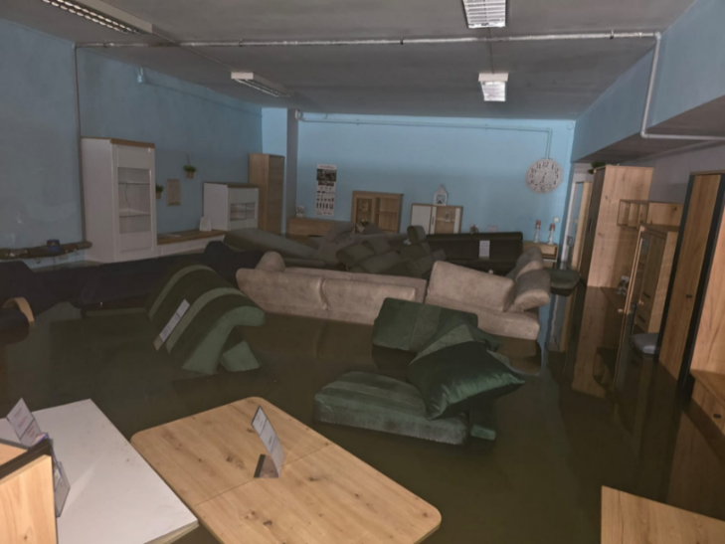
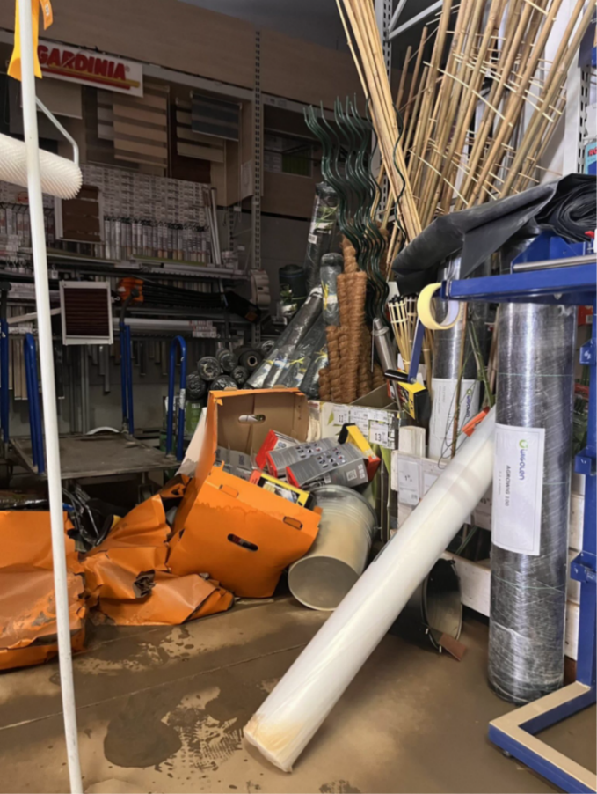

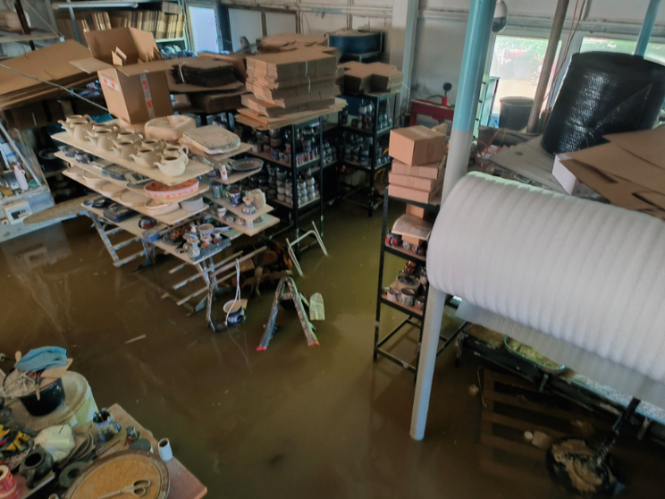

Ministerstwo Rodziny, Pracy i Polityki Społecznej wskazało 6 form pomocy, które będą analizowane pod kątem efektywności za 2025 r. Uzyskane wskaźniki przedstawiają się następująco:
Forma pomocy | Osoby podejmujące zatrudnienie/Osoby, które ukończyły formę wsparcia | Efektywność zatrudnieniowa
Staże | 204/303 | 67,3%
Prace interwencyjne | 5/5 | 100%
Roboty publiczne | 37/47 | 78,7%
Szkolenia | 23/48 | 47,9%
Dotacje na podjęcie działalności gospodarczej | 74/74 | 100%
Refundacja doposażenia stanowiska pracy | 30/31 | 96,8%
Ogółem | 373/508 | 73,4%
W porównaniu do 2024 roku nastąpiło pogorszenie ogólnej efektywności w związku
z wystąpieniem powodzi na terenie powiatu brzeskiego.

IV - Podnoszenie kwalifikacji bezrobotnych i innych uprawnionych osób
W 2025 r. podniesiono kwalifikacje 63 osobom w ramach:
- szkoleń zawodowych organizowanych w formie indywidualnej (30 osób) wg potrzeb wskazanych przez osoby bezrobotne i poszukujące pracy m.in. kursy prawa jazdy kategorii prawa: C, D po B, D po C, E do C, kwalifikacji wstępnej, kwalifikacji wstępnej przyspieszonej oraz szkolenia okresowego; operatorów: koparek, koparko ładowarek, wózków jezdniowych podnośnikowych; projektowania zakładania ogródków, makijażu permanentnego, księgowości i inne.
- bonów szkoleniowych (18 osób) m.in. opiekuna w żłobku lub klubie dziecięcym, spawania metodami MAG, TIG, podologii z elementami kursu kosmetologa i instruktora szkoły rodzenia, operatora koparki i koparko ładowarki.
- dofinansowania kosztów studiów podyplomowych (14 osób) na kierunkach m.in. pedagogiki specjalnej: edukacji i rehabilitacji osób
z niepełnosprawnością intelektualną, wzrokową, autyzmem, zespołem Aspergera oraz z zaburzeniami ze spektrum autyzmu, przygotowania pedagogicznego, nauczania przyrody, finansów i rachunkowości budżetowej, analityka finansowego, kadr i płac.
- sfinansowania opłaty za postepowanie nostryfikacyjne: 1 osoba na kierunku lekarskim o specjalizacji położnictwo i ginekologia.
Ponadto zrealizowano podnoszenie kwalifikacji w ramach Krajowego Funduszu Szkoleniowego adresowanego zarówno do pracowników, jak i pracodawców, którzy chcą skorzystać z różnych form kształcenia ustawicznego. Głównym celem KFS jest zapobieganie utracie zatrudnienia przez osoby pracujące z powodu kompetencji nieadekwatnych do wymagań dynamicznie zmieniającej się gospodarki.
O dofinansowanie kosztów kształcenia ustawicznego mogły wystąpić wszystkie podmioty definiowane jako pracodawcy prowadzący działalność na terenie powiatu brzeskiego.
Ze środków KFS w 2025 roku w powiecie brzeskim skorzystały 194 osoby. Główne kierunki szkoleń to: Kursy księgowe i kadrowe, public relations, rachunkowość, bankowość, prawo jazdy kat C, C+E, operatorzy dźwigów, żurawi, koparek, koparko-ładowarek, szkolenia z usług gastronomicznych, opieka zdrowotna w zakresie rehabilitacji osób z niepełnosprawnościami i szkolenia miękkie w zakresie dbania
o dobrostan psychiczny pracowników.

V - Finanse Powiatowego Urzędu Pracy
W 2025 r. na finansowanie form pomocy dla bezrobotnych i innych uprawnionych osób oraz pracodawców i pracowników PUP w Brzegu dysponował łącznie kwotą 18 862 516,31 zł, z czego:
- środki wg algorytmu Funduszu Pracy: 3 110 725,31 zł;
- środki projektu EFS +: 5 676 315,00 zł;
- środki z rezerwy Ministra I: 567 869,00 zł;
- środki z rezerwy Ministra II: 165 200,00 zł;
- środki z rezerwy Ministra III: 434 186,00 zł;
- Krajowy Fundusz Szkoleniowy: 758 221,00 zł;
- środki na realizację zadań związanych
z usuwaniem skutków powodzi: 8 150 000,00 zł.
Wykres 13 - Podział środków finansowych będących w dyspozycji PUP w Brzegu na realizację form pomocy dla bezrobotnych i innych uprawnionych osób oraz pracodawców
i pracowników w 2025 r. wg źródeł finansowania

W 2025 r. wydatkowano kwotę 9 500 736,85 zł, co stanowi 95,4% wykonania planu finansowego (środki algorytmu, EFS+ i rezerwy Ministra), w ramach Krajowego Funduszu Szkoleniowego wydatkowano 737 882,01 zł, co stanowi 97,3% planu finansowego KFS. Na realizację zadań na podstawie specustawy powodziowej wydatkowano kwotę 7 486 121,83 zł, co stanowi 91,9% planu finansowego.

W 2025 r. urząd wypłacił zasiłki dla bezrobotnych w kwocie 10 001 086,57 zł oraz dodatki aktywizacyjne w wysokości 1 063 840,90 zł. Świadczenia te są obligatoryjne, to znaczy, że nie są limitowane decyzjami Ministra, a są wypłacane
w wysokości faktycznych potrzeb PUP w Brzegu. W porównaniu z 2024 r. nastąpiło zwiększenie kwoty świadczeń obligatoryjnych. Wydatki na zasiłki wzrosły
o 27,2% a kwota na dodatki aktywizacyjne o 44,6%. Fakt ten świadczy o tym, że wzrosła liczba mieszkańców powiatu, którzy trafiają na krótki okres do ewidencji osób bezrobotnych i w trakcie pobierania zasiłku dla bezrobotnych podejmują pracę. Skutkuje to tak dużym wzrostem kwot wypłacanych na dodatki aktywizacyjne.
Sytuacja finansowa w 2026 roku.
Na początku 2026 r. mamy sytuację bezprecedensową. W projekcie ustawy budżetowej na ten rok wydatki Funduszu Pracy w całej Polsce zostały zmniejszone
o 40%. Wg przekazywanych informacji fundusze te zwiększyły wydatki kraju
w dziedzinie obronności. Pierwszy raz w historii urzędy pracy w woj. opolskim nie otrzymały środków finansowych od Dysponenta na finansowanie form pomocy określonych w ustawie o rynku pracy i służbach zatrudnienia ani nawet na pokrycie zobowiązań z 2025 r. Podobna sytuacja wystąpiła w województwie łódzkim.
Powiatowy Urząd Pracy w Brzegu dysponował kwotą 5 748 546 zł. wyłącznie na realizację projektu współfinansowanego z EFS plus w wysokości 5 006 246 zł oraz na zadania Krajowego Funduszu Szkoleniowego.
W porównaniu do początku 2025 r. w dyspozycji PUP było mniej środków finansowych o 32%.
Wykres 14 - Środki Funduszu Pracy, którymi dysponował PUP Brzeg na początku roku 2025
i 2026

Po licznych telefonach i pismach zarówno Konwentu Dyrektorów Urzędów Pracy Woj. Opolskiego, jak i Związku Powiatów Polskich, Ministerstwo Rodziny, Pracy i Polityki Społecznej przyznało z rezerwy Funduszu Pracy środki finansowe na pokrycie zobowiązań urzędów pracy w woj. opolskim (dla PUP w Brzegu 620 tys. zł).
W lutym 2026 r. Dysponent Funduszu Pracy ogłosił w Polsce nabór wniosków
o przyznanie dodatkowych środków z rezerwy Ministra na finansowanie form pomocy określonych w ustawie dla powiatów, które nie otrzymały żadnych środków na aktywizację zawodową (oprócz dofinansowania projektów unijnych i zobowiązań). Wg określonych odgórnie warunków PUP w Brzegu mógł ubiegać się tylko o 1 100 500 zł. Ministerstwo wprowadziło m.in. limit środków, o jakie urząd pracy mógł wnioskować, czyli iloczyn liczby bezrobotnych i kwoty 500 zł.

Spis tabel
Tabela 1 – Wybrane kategorie osób bezrobotnych 8
Tabela 2 - Wysokość zasiłków dla bezrobotnych 11
Tabela 3 - Wysokość stypendiów dla bezrobotnych 11
Tabela 4 - Giełdy pracy w 2025 r. 16

Spis wykresów
Wykres 1 - Stan bezrobocia w poszczególnych miesiącach lat 2024-2025 4
Wykres 2 - Ilość osób rejestrujących się w poszczególnych miesiącach 2025 r. 5
Wykres 3 - Stopa bezrobocia w kolejnych miesiącach 2025 roku 6
Wykres 4 - Stopa bezrobocia w poszczególnych miesiącach lat 2024-2025 w Powiecie Brzeskim 7
Wykres 5 - Liczba bezrobotnych wg wieku - stan na 31.12.2025 9
Wykres 6 - Struktura bezrobotnych wg wykształcenia - stan na 31.12.2025 9
Wykres 7 - Liczba osób bezrobotnych powiatu brzeskiego na koniec 2025 roku (wg gmin) 10
Wykres 8 – Oferty pracy w województwie opolskim w 2025 r. 12
Wykres 9 - Ogółem wolne miejsca pracy i miejsca aktywizacji zawodowej 13
Wykres 10 - Liczba zgłoszonych wolnych miejsc pracy i aktywizacji zawodowej w 2025 r. 13
Wykres 11 - Podjęcia pracy w woj. opolskim w 2025 r. 14
Wykres 12 - Liczba bezrobotnych, poszukujących pracy oraz pracodawców i pracowników objętych wsparciem w ramach form pomocy w 2025 r. 26
Wykres 13 - Podział środków finansowych będących w dyspozycji PUP w Brzegu na realizację form pomocy dla bezrobotnych i innych uprawnionych osób oraz pracodawców i pracowników w 2025 r. wg źródeł finansowania 33
Wykres 14 - Środki Funduszu Pracy, którymi dysponował PUP Brzeg na początku roku 2025 i 2026 34

